**UDP**:

Server:  
  
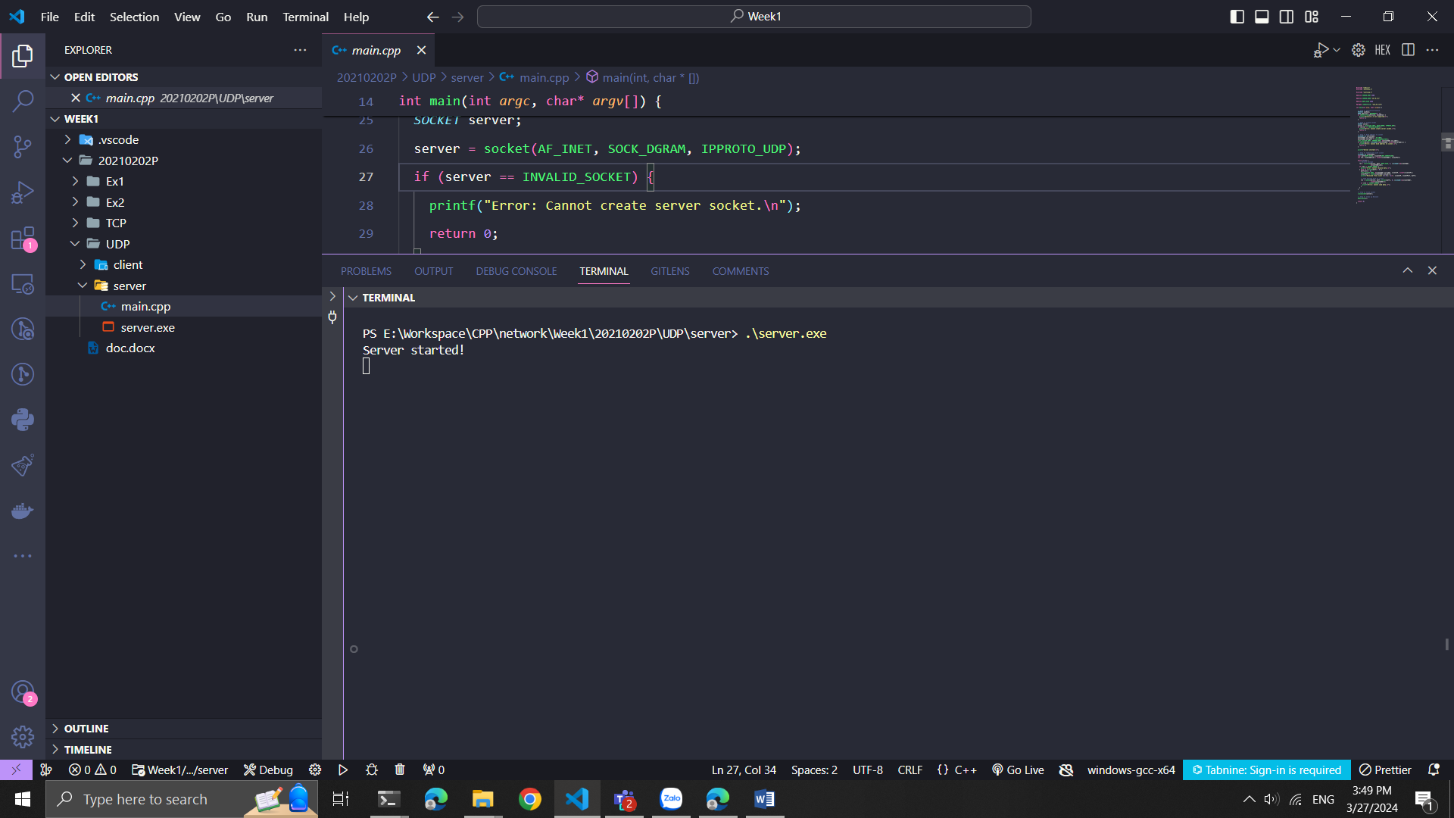

Client:  
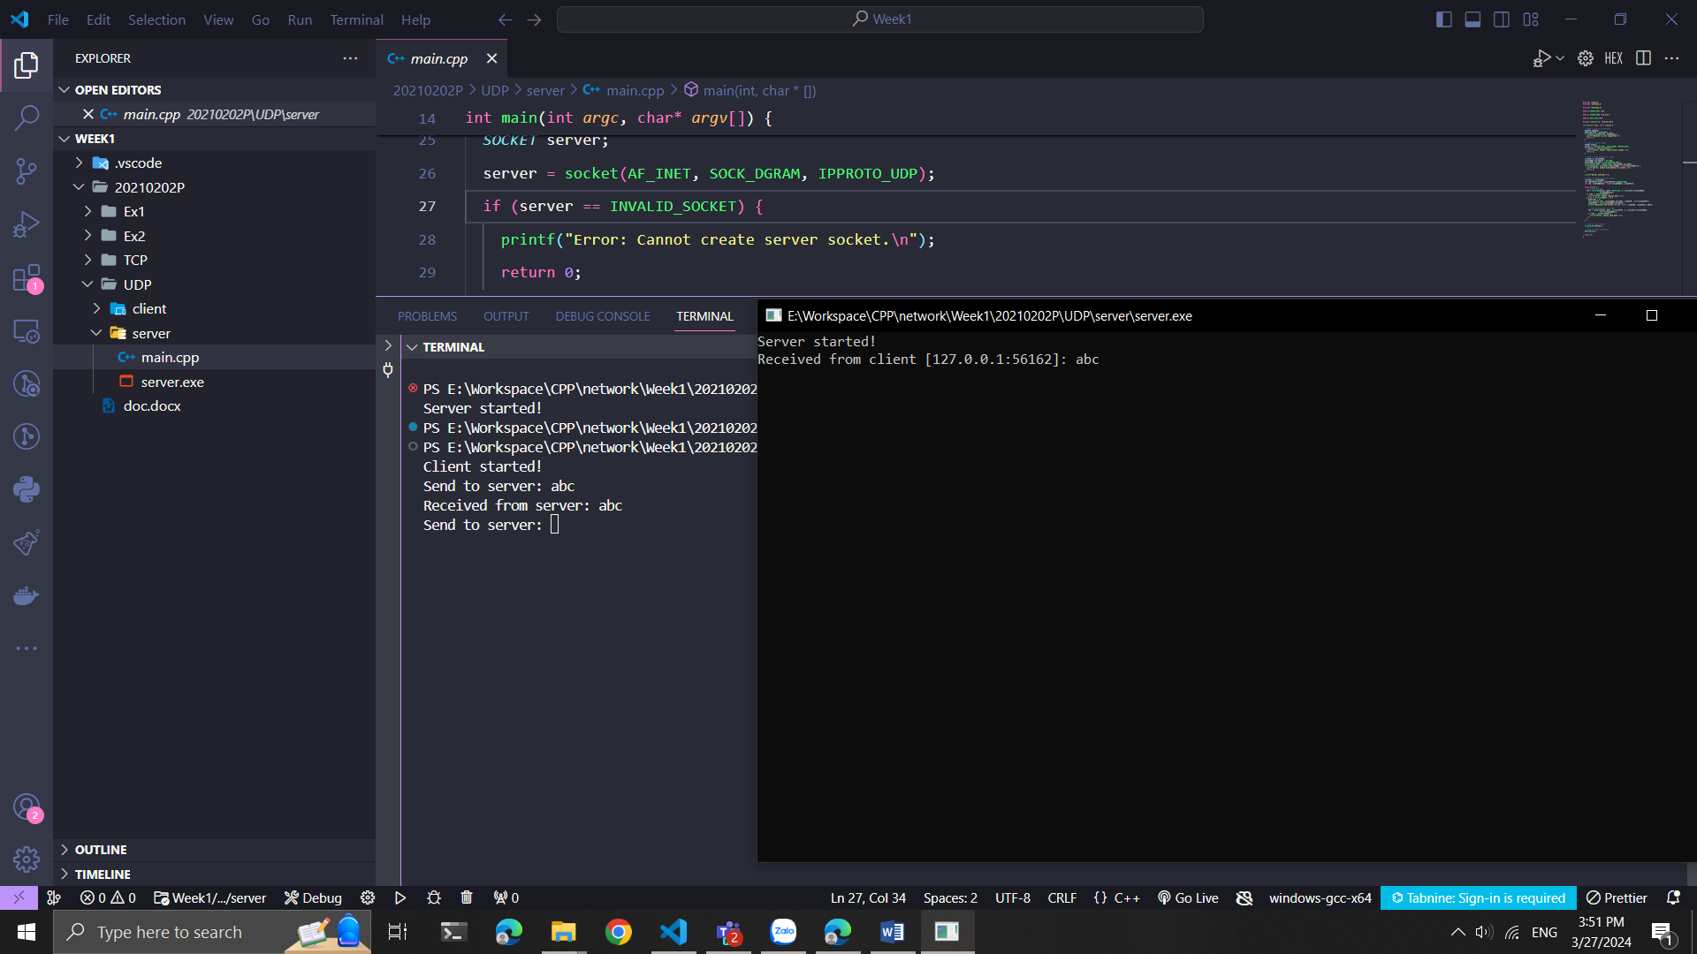

**TCP:**

Server:  
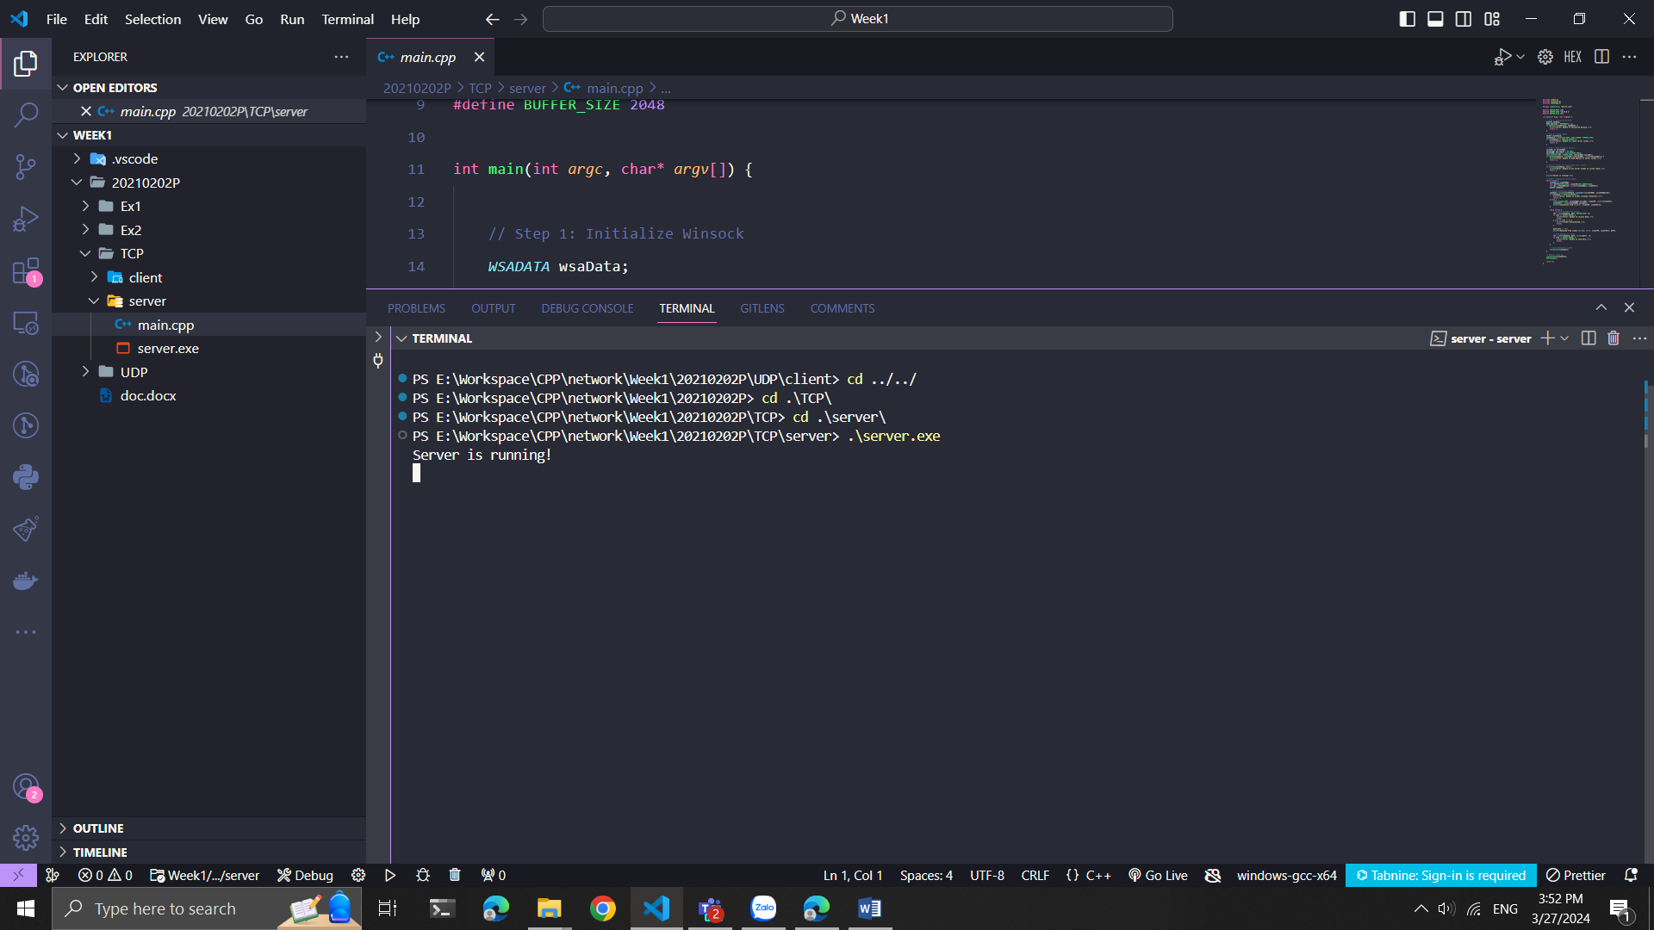

Client:  
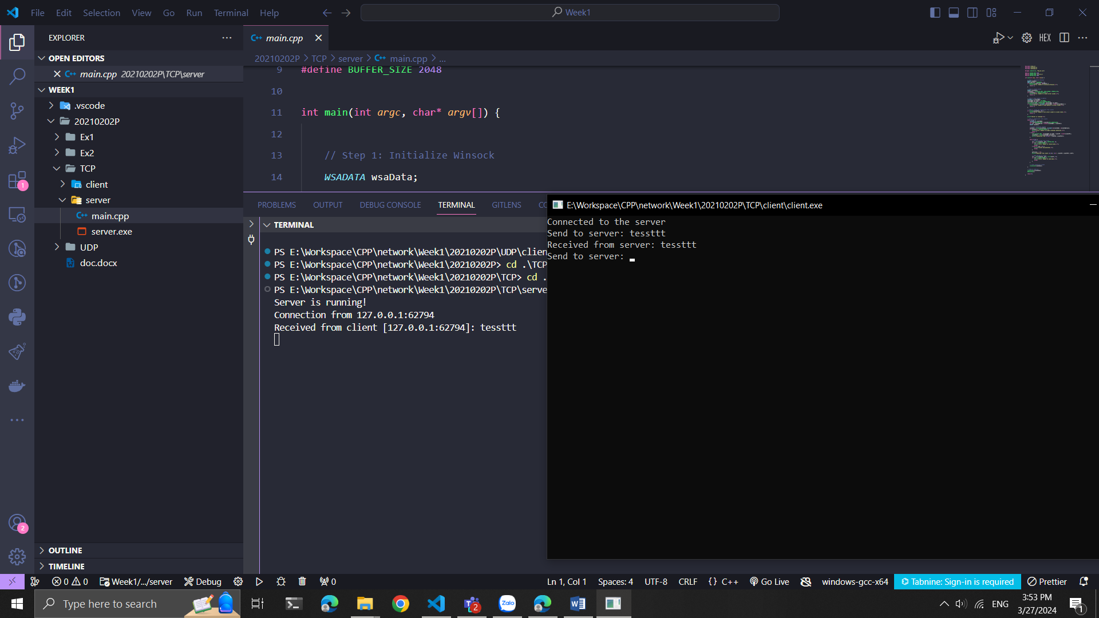

**BÀI 1:**

Server:

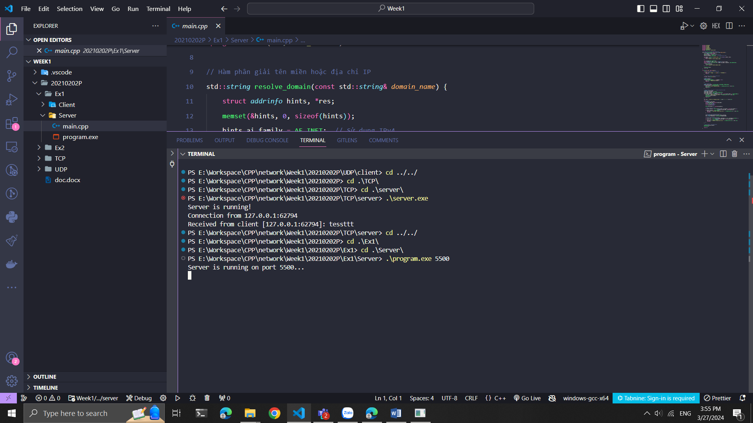

**resolve_domain: Hàm này nhận một chuỗi tên miền domain_name và trả về địa chỉ IP tương ứng hoặc thông báo lỗi nếu không thể phân giải được. Sử dụng hàm getaddrinfo() để phân giải tên miền thành địa chỉ IP. Nếu phân giải thành công, địa chỉ IP được chuyển đổi thành chuỗi và trả về.  
  
  
WSAStartup: Khởi tạo Winsock bằng cách gọi hàm WSAStartup(). Tạo socket: Sử dụng hàm socket() để tạo một socket UDP.   
bind: Gán socket với một địa chỉ và số hiệu cổng đã chỉ định bằng cách gọi hàm bind().   
Vòng lặp chính (while (true)): Trong vòng lặp này, máy chủ tiếp tục lắng nghe và xử lý yêu cầu từ các máy khách.   
recvfrom: Hàm recvfrom() được sử dụng để nhận dữ liệu từ máy khách gửi đến.   
Phân giải tên miền: Dữ liệu nhận được từ máy khách được coi là tên miền cần phân giải.   
Hàm resolve_domain() được gọi để phân giải tên miền thành địa chỉ IP tương ứng.  
sendto: Địa chỉ IP đã được phân giải được gửi trả lại cho máy khách bằng cách sử dụng hàm sendto().   
Đóng socket và dọn dẹp: Sau khi hoàn thành công việc, socket được đóng và Winsock được dọn dẹp bằng cách gọi closesocket() và WSACleanup().**

Client:

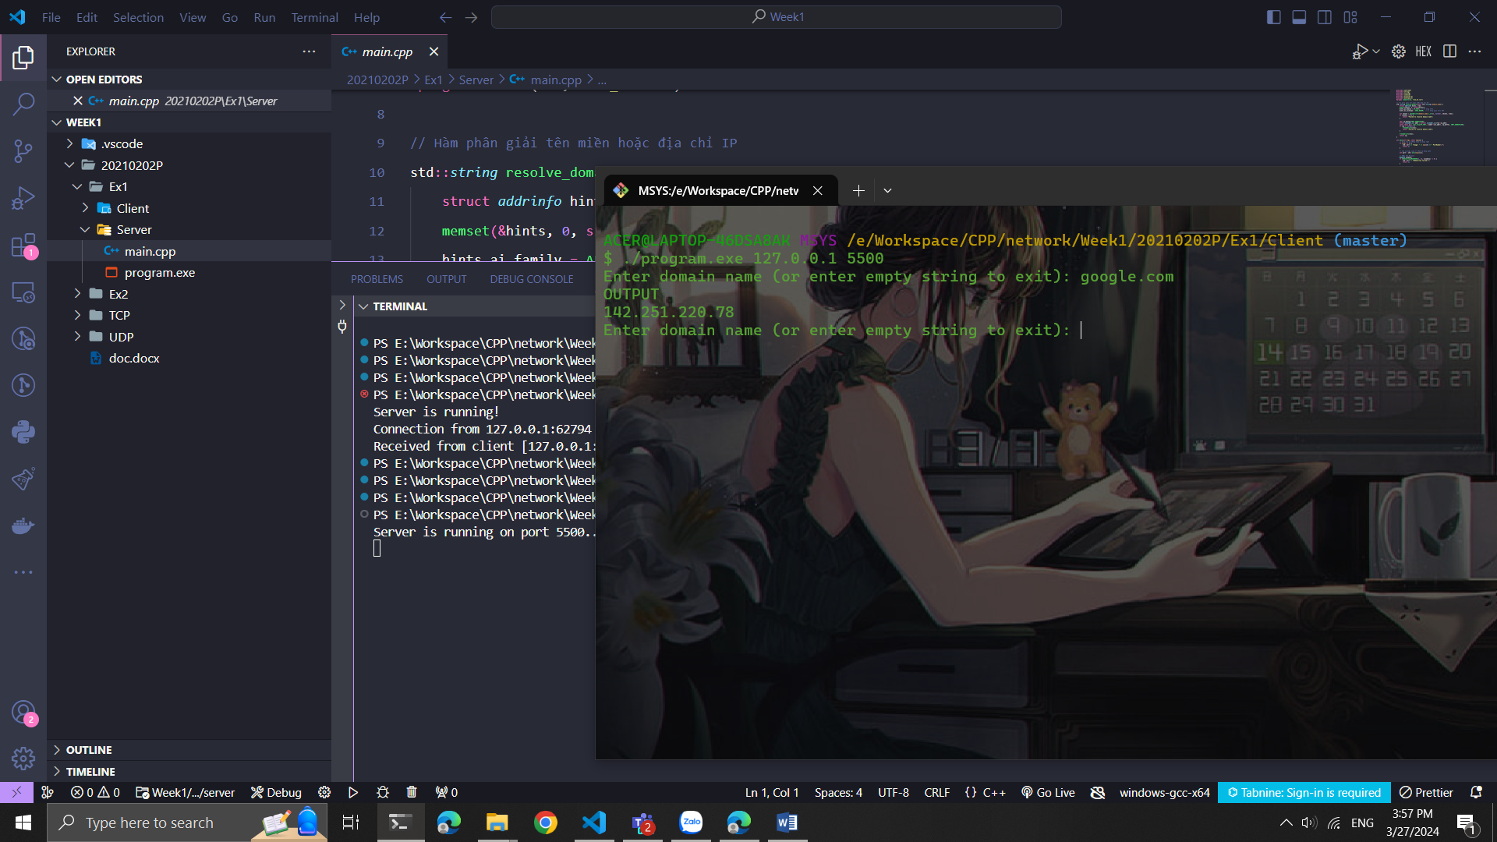

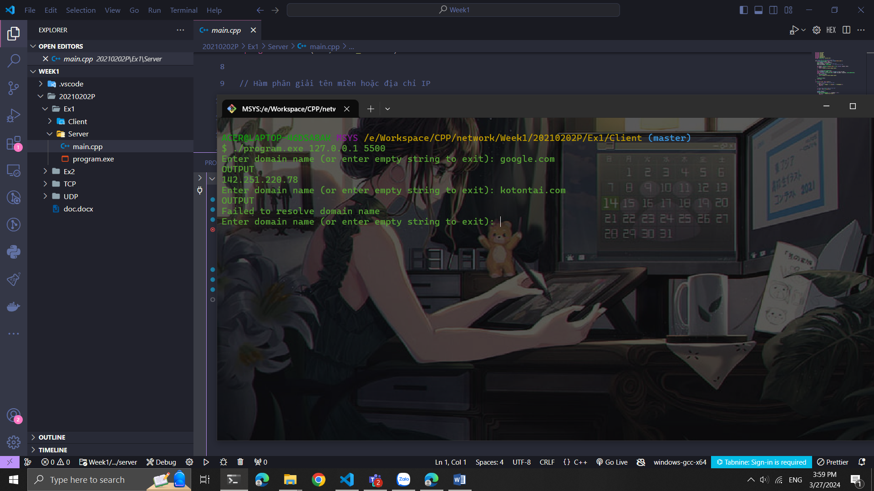

**send_request: Hàm này nhận địa chỉ IP của máy chủ (server_ip), số hiệu cổng của máy chủ (server_port), và chuỗi yêu cầu (request). Sau đó, nó gửi yêu cầu đến máy chủ, nhận kết quả và trả về kết quả đó dưới dạng chuỗi. Hàm sử dụng socket UDP để gửi và nhận dữ liệu từ máy chủ.**

**Kiểm tra đối số dòng lệnh: Chương trình yêu cầu hai tham số dòng lệnh là địa chỉ IP của máy chủ và số hiệu cổng của máy chủ. Nếu số lượng tham số không đúng, chương trình in ra hướng dẫn cách sử dụng và kết thúc.**

**Nhập tên miền từ người dùng: Trong vòng lặp while (true), chương trình yêu cầu người dùng nhập tên miền. Nếu người dùng nhập chuỗi rỗng, vòng lặp kết thúc.**

**Gửi yêu cầu và nhận kết quả: Với mỗi tên miền nhập từ người dùng, chương trình gọi hàm send_request() để gửi yêu cầu đến máy chủ và nhận kết quả. Kết quả được in ra màn hình.**

**Đóng socket và dọn dẹp: Trong hàm send_request(), sau khi nhận được kết quả, socket được đóng và Winsock được dọn dẹp bằng cách gọi closesocket() và WSACleanup().**

**Bài 2:**

Server:

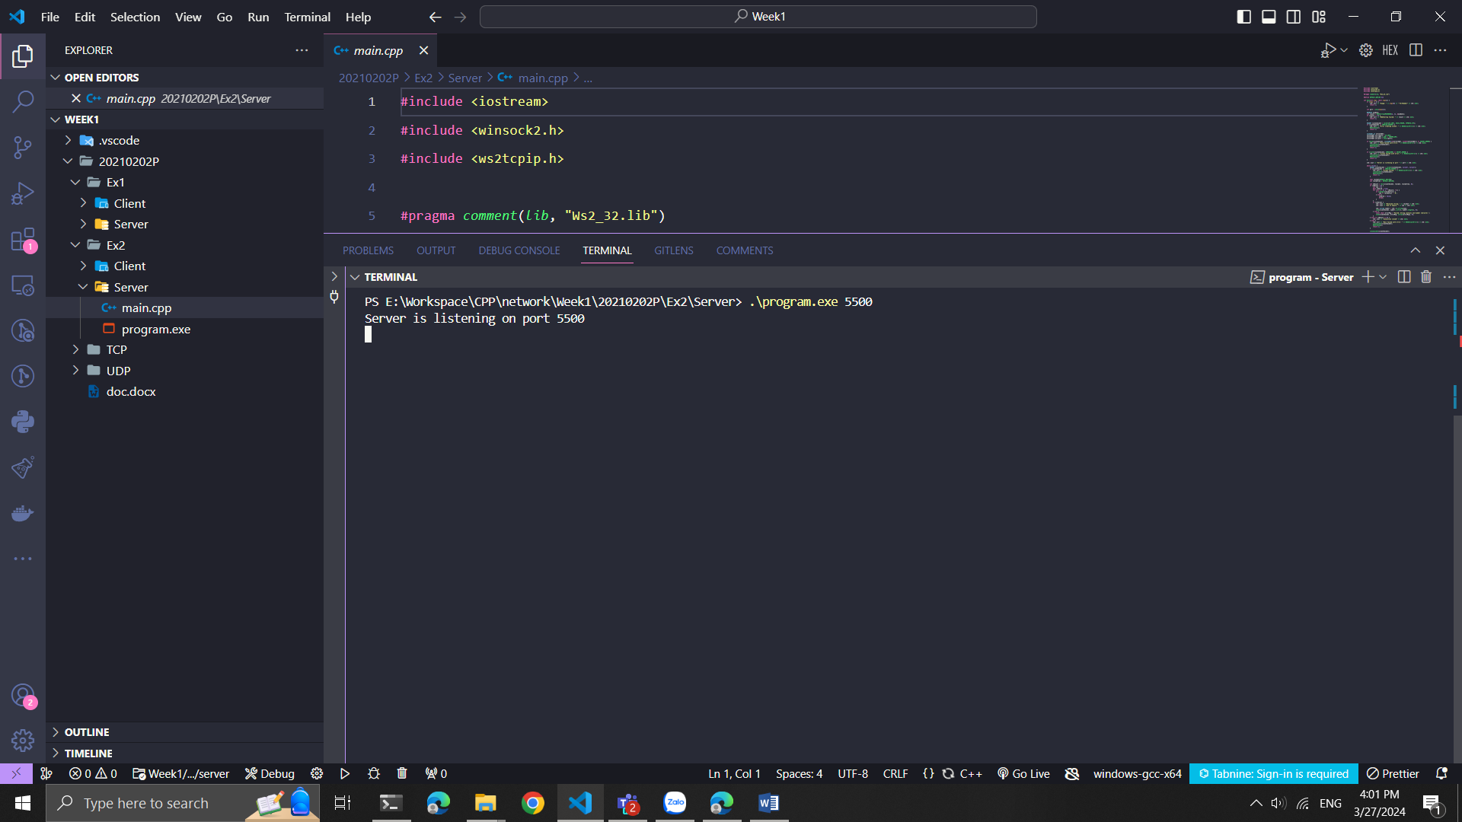

**Kiểm tra đối số dòng lệnh: Chương trình yêu cầu một tham số dòng lệnh là số hiệu cổng mà máy chủ sẽ lắng nghe. Nếu số lượng tham số không đúng, chương trình in ra hướng dẫn cách sử dụng và kết thúc.**

**Khởi tạo Winsock: Sử dụng hàm WSAStartup() để khởi tạo Winsock. Tạo socket: Sử dụng hàm socket() để tạo một socket TCP.**

**Bind: Gán socket với một địa chỉ và số hiệu cổng đã chỉ định bằng cách gọi hàm bind().**

**Listen: Lắng nghe kết nối từ các máy khách bằng cách gọi hàm listen(). Vòng lặp chính (while (true)): Trong vòng lặp này, máy chủ tiếp tục lắng nghe và xử lý yêu cầu từ các máy khách.**

**Accept: Chấp nhận kết nối từ máy khách bằng cách gọi hàm accept(), tạo một socket mới để giao tiếp với máy khách.**

**Nhận dữ liệu từ máy khách: Sử dụng hàm recv() để nhận dữ liệu từ máy khách.**

**Xử lý dữ liệu nhận được: Chương trình tính tổng các chữ số trong chuỗi nhận được và gửi lại kết quả về máy khách.**

**Đóng socket: Sau khi hoàn thành xử lý, socket được đóng bằng cách gọi closesocket().**

**Dọn dẹp Winsock: Cuối cùng, dọn dẹp Winsock bằng cách gọi WSACleanup().**

Client:

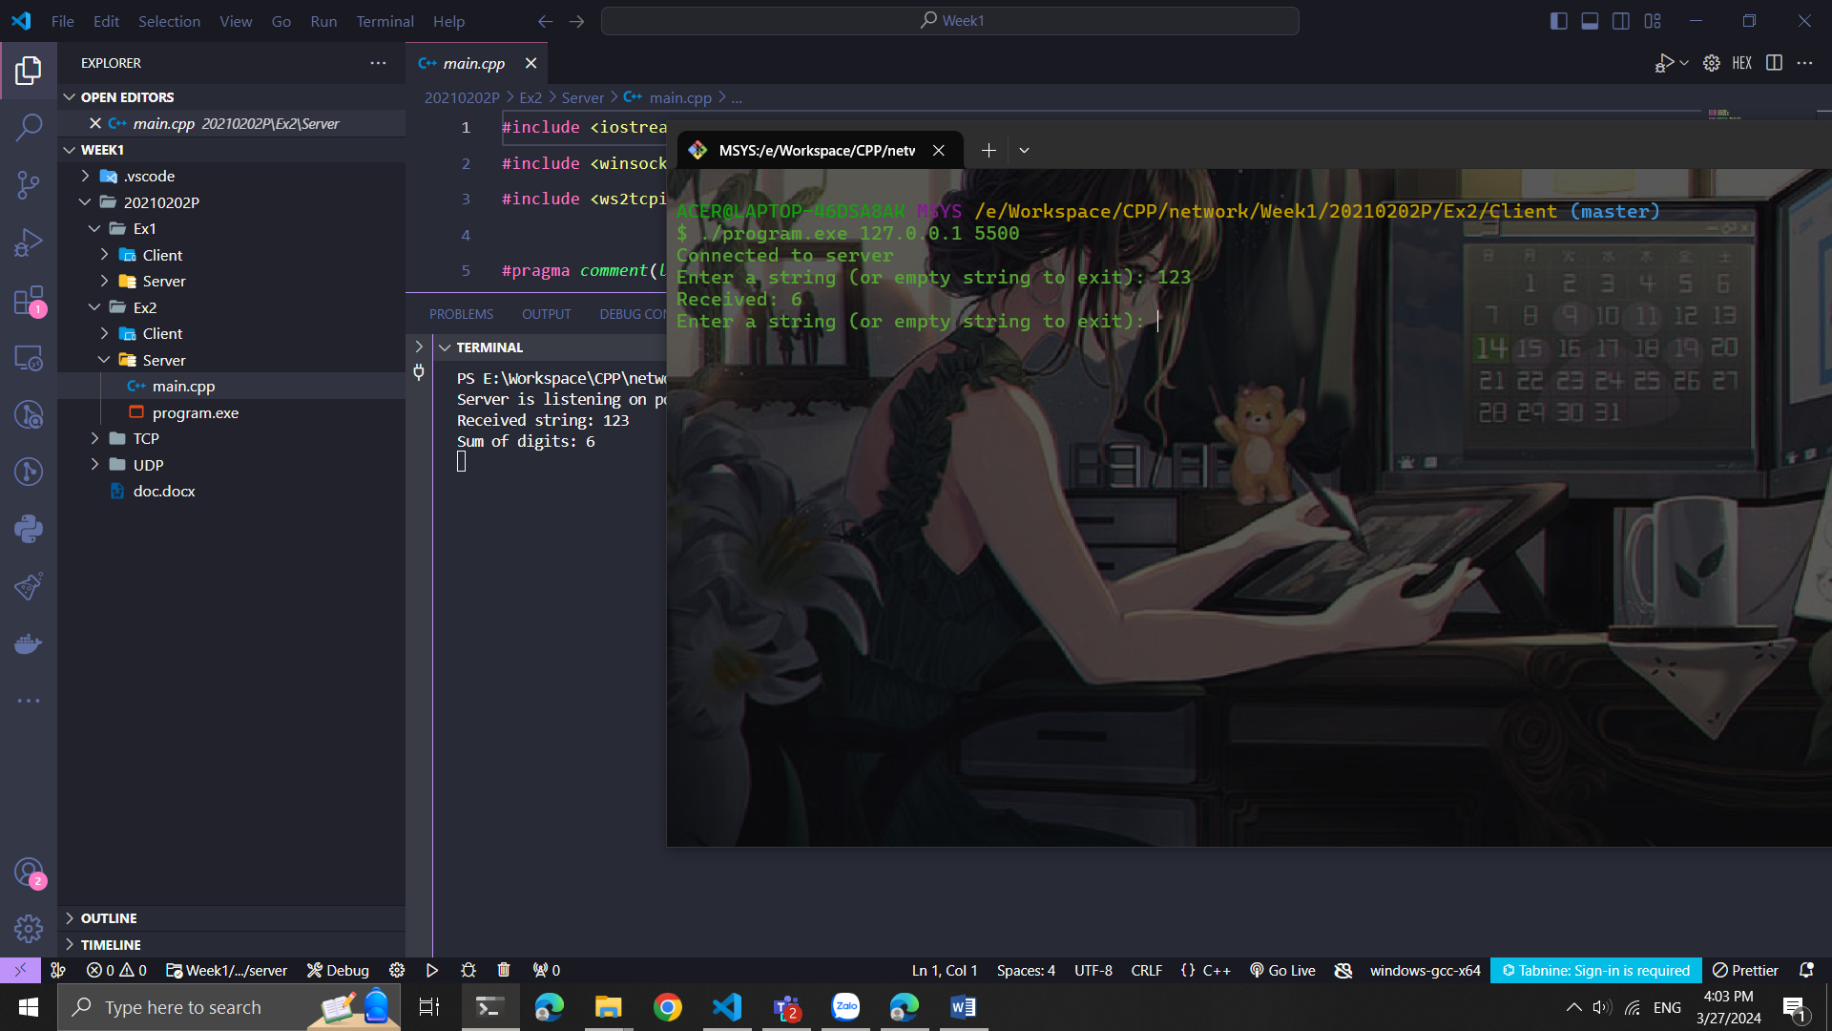

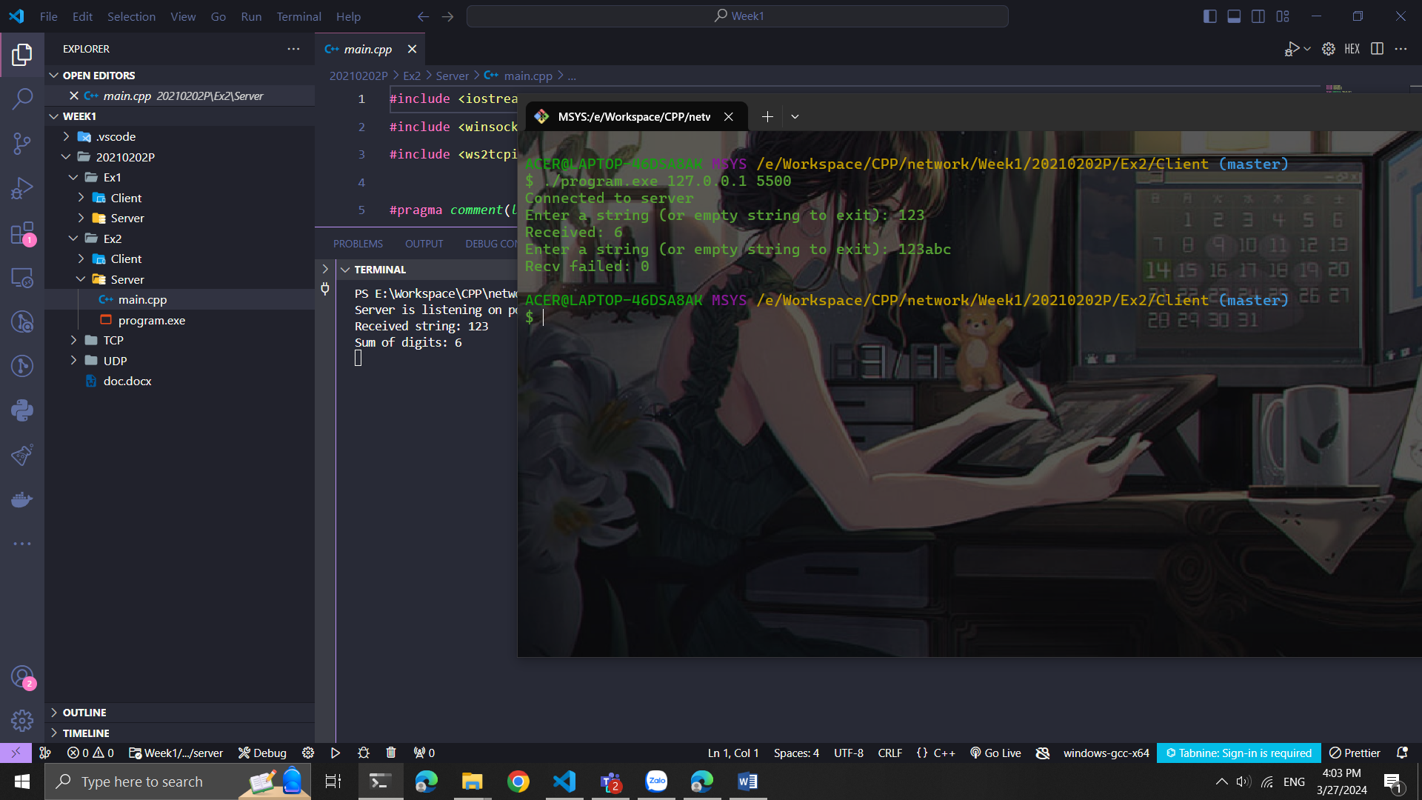

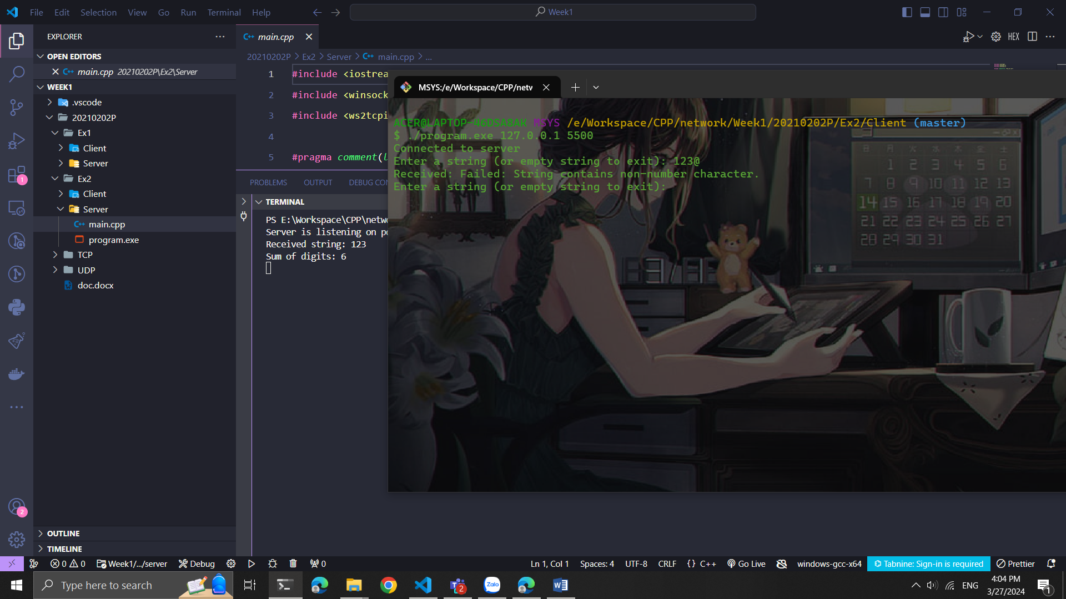

**Kiểm tra đối số dòng lệnh: Chương trình yêu cầu hai tham số dòng lệnh là địa chỉ IP của máy chủ và số hiệu cổng của máy chủ. Nếu số lượng tham số không đúng, chương trình in ra hướng dẫn cách sử dụng và kết thúc.**

**Khởi tạo Winsock: Sử dụng hàm WSAStartup() để khởi tạo Winsock.**

**Tạo socket: Sử dụng hàm socket() để tạo một socket TCP.**

**Kết nối đến máy chủ: Sử dụng hàm connect() để kết nối đến máy chủ với địa chỉ và số cổng được chỉ định.**

**Nhập dữ liệu từ người dùng và gửi đến máy chủ: Trong một vòng lặp, chương trình yêu cầu người dùng nhập một chuỗi. Chuỗi này được gửi đến máy chủ bằng cách sử dụng hàm send().**

**Nhận kết quả từ máy chủ: Sau khi gửi chuỗi, chương trình nhận kết quả từ máy chủ bằng cách sử dụng hàm recv(). Kết quả nhận được sau đó được in ra màn hình.**

**Đóng socket: Sau khi hoàn thành xử lý, socket được đóng bằng cách gọi closesocket().**

**Dọn dẹp Winsock: Cuối cùng, dọn dẹp Winsock bằng cách gọi WSACleanup()**